Башни Московского Кремля
Оглавление
Тайницкая башня. 2
Водовзводная башня 2
Боровицкая башня 2
Оружейная башня 3
Троицкая башня 3
Кутафья башня 3
Спасская башня 4

У Московского Кремля 20 башен, каждая из которых имеет свою уникальную историю. Приведем сведения о некоторых из них.

Тайницкая башня.
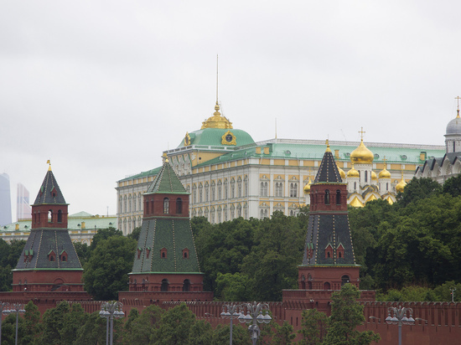
Башня строилась, как оборонительное сооружение Кремля со стороны реки. Здесь были расположены проездные ворота и отводная стрельница: подъёмный механизм соединял её с башней каменным мостом. Было у Тайницкой башни и другое назначение, её фасад до 1674 года украшали часы с боем. Также на ней, дежурили стражники, которые следили за безопасностью города и, заметив пожар или дым, звонили в колокола.

Водовзводная башня
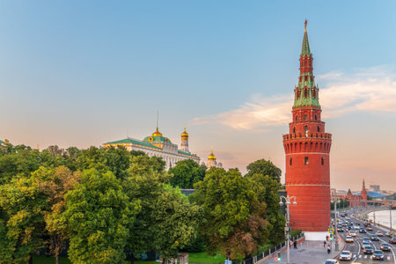
Башня строилась, для защиты брода и устья реки Неглинной. В 1633 году, её полномочия были расширены и через башню начала поступать вода в Кремль, тогда и поменялось её название. Питьевой водой крепость обеспечивали колодцы, а для бытовых нужд брали воду из Москвы-реки и Неглинки.

Боровицкая башня
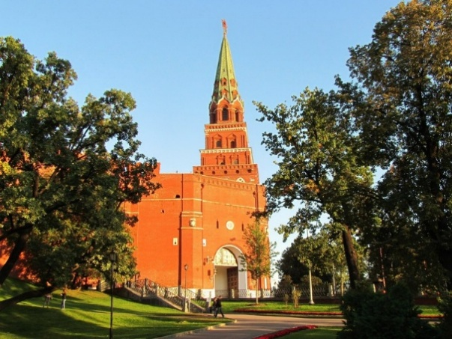
Название башни по легенде связывается с памятью о том, что здесь на вершине Кремлевского холма с давних времен располагался густой бор. Боровицкая башня была построена 1490 г. Мощное, квадратное в плане основание продолжается тремя уменьшающимися кверху четырехгранниками. Вся конструкция завершается высоким каменным шатром. В 1937 году на башне была установлена рубиновая звезда. Высота Боровицкой башни до звезды - 50,7 метра, со звездой - 54,5 метра.

Оружейная башня
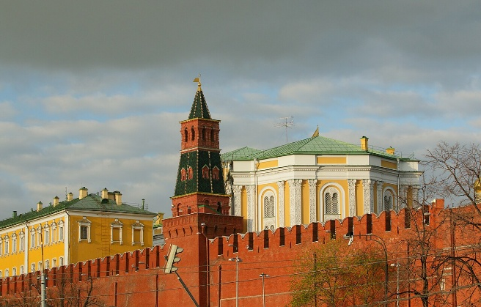
Строительство этой небольшой башни было закончено к 1495 году. Свое современное название она получила в XIX веке по построенному на территории Кремля зданию Оружейной палаты. До этого она называлась Конюшенной, так как за ней в древние времена находился царский Конюшенный двор.

Троицкая башня
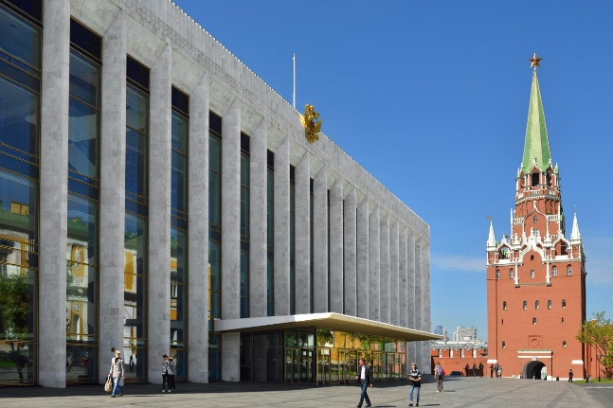
Снизу у башни располагался двухэтажный подвал, служивший для оборонных целей, а позднее, в XV-XVI веках использовавшийся как тюрьма. Троицкие ворота пользовались особым почетом, они служили для проезда к хоромам царицы и царевен, а также ко двору патриарха. Через эти ворота духовенство выходило встречать царя, возвращавшегося из походов. Современное название «Троицкая» башня получила в 1658 году от Троицкого подворья в Кремле.

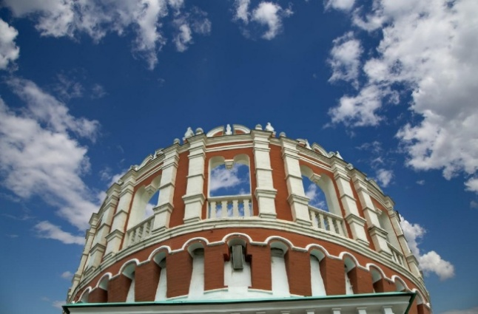
Кутафья башня
Кутафья башня - единственная из сохранившихся предмостных укреплений Кремля. Она была сооружена в 1516 году зодчим Алевизом Фрязиным. Невысокая мощная башня со всех сторон была окружена водой. Въехать в нее из города можно было только по мосту, ведущему к Троицкой башне. Единственные ворота башни в минуты опасности наглухо закрывались, отрезая все пути к подходу. Башня состояла из двух боевых ярусов, на верхней площадке были навесные бойницы. В 1685 году башня была украшена ажурным декоративным верхом.

Спасская башня
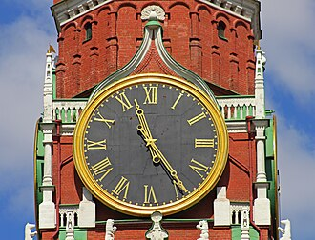
Но главным достоинством Спасской башни являются Кремлевские куранты – главные часы государства. Еще в 1491 году на верхушку только что построенной башни были помещены главные часы Российского государства. В 1625 году на башне были установлены новые часы. В XVIII веке их заменили огромные голландские часы с музыкой. Современные куранты были установлены в 1851-1852 годах. Они заняли три этажа башни (с 7-9). Общий вес механизма - примерно 25 тонн. Часы имеют четыре циферблата, диаметр каждого - 6,12 метра, длина часовой стрелки - около 3 метров, минутной - 3,28 метра. Высота цифр - 72 сантиметра. На 10 ярусе в открытых звонницах под шатром располагаются колокола, отлитые в ХVII- ХVIII веках русскими и иностранными мастерами. Высота башни до рубиновой звезды 67,3 метра, со звездой - 71 метр. Спасская башня по праву считается самой красивой и самой стройной башней Кремля.

